Universidad de San Carlos de Guatemala

Arquitectura de computadores y ensambladores 1

Escuela de Sistemas

Ing. Otto Rene Escobar Leiva

Aux Frederick Jonathan Faugier Pinto

**Manual Usuario:**

**PRACTICA 2:**

Nombre: John Henry López Mijangos

Carnet: 201710392

Guatemala 23 de JUNIO del 2022

**Descripción**

Se realizó una calculadora con la cual pudiese ser posible la manipulación de números con o sin signo y operaciones con dichos números, estos serán ingresados de forma manual en la consola y a través de un documento externo calculando, si así se requiriese, resultados de operaciones con estos para posteriormente imprimirlos en consola, pudiendo monitorear estos a través de comandos denominados instrucciones, además de generar un reporte de estadísticos y operaciones realizadas al salir del programa

**INTERFAZ DE LA CALCULADORA:**

Bienvenida: Mostrara una bienvenida y se pasara al menu hasta que se presione un enter.

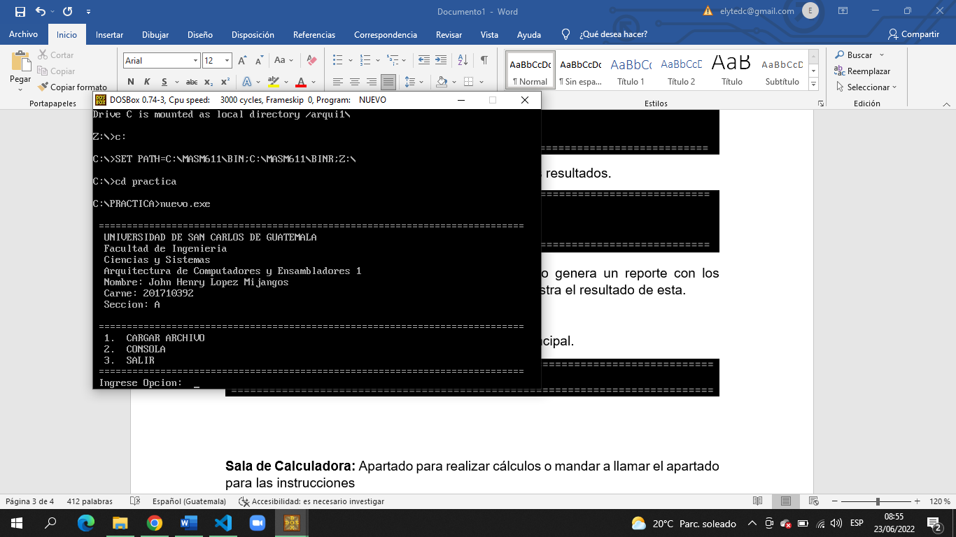

**Menú:** Desplegará 3 opciones disponibles: el uso de calculadora, el apartado para abrir un archivo y la opción de salir.

Se muestra las opciones que se pueden realizar durante el juego

1. Cargar archivo: Se ingresa en nombre del archivo a leer con las operaciones.

2. Consola: Se traslada a la consola en la que espera comandos para mostrar los estadísticos o el resultado de las operaciones.

3. Salir: Sale de la aplicación.

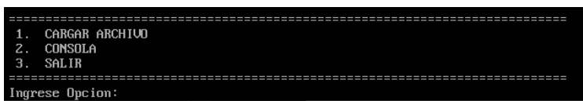

**Show media:** Muestra la media de todos los resultados

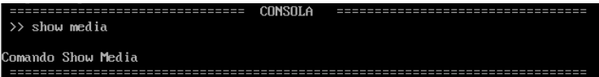

**Show mediana:** Muestra la media de todos los resultados

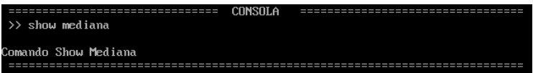

**Show menor:** Muestra el número menor de todos los resultados

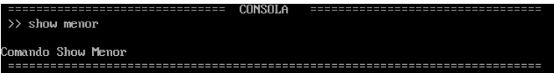

**Show mayor:** Muestra el numero mayor de todos los resultados.

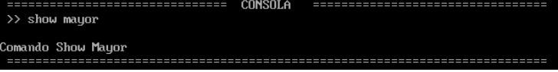

**Show id:** Si el id es del nombre padre del archivo genera un reporte con los resultados. Si el id es nombre de una operación muestra el resultado de esta.

**Show exit:** Sale de la consola y regresa al menú principal.



**Sala de Calculadora:** Apartado para realizar cálculos o mandar a llamar el apartado para las instrucciones

**Apartado para Instrucciones:** Dicho apartado solo sera visible cuando el usuario en la sala de calculadora presione un tab, no sera posible salirse de este apartado hasta presionar salir para regresar al menú inicial o bien “AC” para volver a hacer cálculos en la sala de calculadora.

Apartado para abrir un archivo: Apartado donde es posible ingresar el nombre de un archivo deseado a abrir

Impresión de Instrucciones : Imprime la instrucción elegida.

Impresión de resultados con la calculadora manual: Imprime los resultados de la calculadora manua

Impresión de resultados con la calculadora de un archivo: Imprime el resultado final, de la calculadora de archivo